

**Documento de Análise e Projeto**

**Versão 1.0**

**Histórico de Revisões**

|  |  |  |  |
| --- | --- | --- | --- |
| **Data** | **Versão** | **Descrição** | **Autor** |
| **27/10/2010** | **1.0** | **Elaboração da versão inicial do documento de análise e projeto** | **Bruno Macena**  **Felipe Souza**  **Rui Fonte** |

**Sumário**

1. Introdução 8

1.1 Objetivo do documento 8

1.2 Visão geral 8

2. Análise dos casos de uso 8

2.1 Efetuar login (UC-01) 8

*2.1.1* *Descrição* 8

*2.1.2* *Diagramas* 8

*2.1.2.1* *Diagrama de Seqüência* 8

*2.1.2.2* *Diagrama de Classes* 9

2.2 Alterar senha (RF-02) 9

*2.2.1* *Descrição* 9

*2.2.2* *Diagramas* 10

*2.2.2.1* *Diagrama de Seqüência* 10

*2.2.2.2* *Diagrama de Classes* 10

2.3 Cadastrar departamento (UC-03) 10

*2.3.1* *Descrição* 10

*2.3.2* *Diagramas* 10

*2.3.2.1* *Diagrama de Seqüência* 10

*2.3.2.2* *Diagrama de Classes* 11

2.4 Remover departamento (UC-04) 11

*2.4.1* *Descrição* 11

*2.4.2* *Diagramas* 12

*2.4.2.1* *Diagrama de Seqüência* 12

*2.4.2.2* *Diagrama de Classes* 12

2.5 Cadastrar funcionário (UC-05) 12

*2.5.1* *Descrição* 12

*2.5.2* *Diagramas* 13

*2.5.2.1* *Diagrama de Seqüência* 13

*2.5.2.2* *Diagrama de Classes* 13

2.6 Remover funcionário (UC-06) 13

*2.6.1* *Descrição* 13

*2.6.2* *Diagramas* 14

*2.6.2.1* *Diagrama de Seqüência* 14

*2.6.2.2* *Diagrama de Classes* 14

2.7 Modificar funcionário (UC-07) 15

*2.7.1* *Descrição* 15

*2.7.2* *Diagramas* 15

*2.7.2.1* *Diagrama de Seqüência* 15

*2.7.2.2* *Diagrama de Classes* 15

2.8 Consultar funcionário(UC-08) 16

*2.8.1* *Descrição* 16

*2.8.2* *Diagramas* 16

*2.8.2.1* *Diagrama de Seqüência* 16

*2.8.2.2* *Diagrama de Classes* 16

2.9 Cadastrar administrador (UC-09) 17

*2.9.1* *Descrição* 17

*2.9.2* *Diagramas* 17

*2.9.2.1* *Diagrama de Seqüência* 17

*2.9.2.2* *Diagrama de Classes* 18

2.10 Remover administrador (UC-10) 18

*2.10.1* *Descrição* 18

*2.10.2* *Diagramas* 18

*2.10.2.1* *Diagrama de Seqüência* 18

*2.10.2.2* *Diagrama de Classes* 18

2.11 Modificar administrador (UC-11) 19

*2.11.1* *Descrição* 19

*2.11.2* *Diagramas* 19

*2.11.2.1* *Diagrama de Seqüência* 19

*2.11.2.2* *Diagrama de Classes* 20

2.12 Consultar administrador (UC-12) 20

*2.12.1* *Descrição* 20

*2.12.2* *Diagramas* 20

*2.12.2.1* *Diagrama de Seqüência* 20

*2.12.2.2* *Diagrama de Classes* 21

2.13 Cadastrar livraria (UC-13) 21

*2.13.1* *Descrição* 21

*2.13.2* *Diagramas* 21

*2.13.2.1* *Diagrama de Seqüência* 22

*2.13.2.2* *Diagrama de Classes* 22

2.14 Remover livraria (UC-14) 22

*2.14.1* *Descrição* 22

*2.14.2* *Diagramas* 23

*2.14.2.1* *Diagrama de Seqüência* 23

*2.14.2.2* *Diagrama de Classes* 23

2.15 Modificar livraria (UC-15) 23

*2.15.1* *Descrição* 23

*2.15.2* *Diagramas* 24

*2.15.2.1* *Diagrama de Seqüência* 24

*2.15.2.2* *Diagrama de Classes* 24

2.16 Consultar livraria (UC-16) 24

*2.16.1* *Descrição* 24

*2.16.2* *Diagramas* 25

*2.16.2.1* *Diagrama de Seqüência* 25

*2.16.2.2* *Diagrama de Classes* 25

2.17 Cadastrar autor (UC-17) 25

*2.17.1* *Descrição* 25

*2.17.2* *Diagramas* 26

*2.17.2.1* *Diagrama de Seqüência* 26

*2.17.2.2* *Diagrama de Classes* 26

2.18 Remover autor (UC-18) 26

*2.18.1* *Descrição* 26

*2.18.2* *Diagramas* 27

*2.18.2.1* *Diagrama de Seqüência* 27

2.18.2.2 *Diagrama de Classes* 27

2.19 Modificar autor (UC-19) 27

*2.19.1* *Descrição* 27

*2.19.2* *Diagramas* 28

2.19.2.1 *Diagrama de Seqüência* 28

*2.19.2.2* *Diagrama de Classes* 28

2.20 Consultar autor (UC-20) 28

*2.20.1* *Descrição* 29

*2.20.2* *Diagramas* 29

*2.20.2.1* *Diagrama de Seqüência* 29

*2.20.2.2* *Diagrama de Classes* 29

2.21 Cadastrar exemplar (UC-21) 30

*2.21.1* *Descrição* 30

*2.21.2* *Diagramas* 30

*2.21.2.1* *Diagrama de Seqüência* 30

*2.21.2.2* *Diagrama de Classes* 30

2.22 Remover exemplar (UC-22) 31

*2.22.1* *Descrição* 31

*2.22.2* *Diagramas* 31

*2.22.2.1* *Diagrama de Seqüência* 31

*2.22.2.2* *Diagrama de Classes* 31

2.23 Modificar exemplar (UC-23) 31

*2.23.1* *Descrição* 32

*2.23.2* *Diagramas* 32

*2.23.2.1* *Diagrama de Seqüência* 32

*2.23.2.2* *Diagrama de Classes* 32

2.24 Consultar exemplar (UC-24) 33

*2.24.1* *Descrição* 33

*2.24.2* *Diagramas* 33

*2.24.2.1* *Diagrama de Seqüência* 33

*2.24.2.2* *Diagrama de Classes* 33

2.25 Vender exemplares para livraria (UC-25) 34

*2.25.1* *Descrição* 34

*2.25.2* *Diagramas* 34

*2.25.2.1* *Diagrama de Seqüência* 34

*2.25.2.2* *Diagrama de Classes* 35

2.26 Listar exemplar por autor (UC-26) 35

*2.26.1* *Descrição* 35

*2.26.2* *Diagramas* 36

*2.26.2.1* *Diagrama de Seqüência* 36

*2.26.2.2* *Diagrama de Classes* 36

2.27 Listar exemplares por título (RF-27) 36

*2.27.1* *Descrição* 37

*2.27.2* *Diagramas* 37

*2.27.2.1* *Diagrama de Seqüência* 37

*2.27.2.2* *Diagrama de Classes* 37

2.28 Listar exemplares por busca avançada (UC-28) 38

*2.28.1* *Descrição* 38

*2.28.2* *Diagramas* 38

*2.28.2.1* *Diagrama de Seqüência* 38

*2.28.2.2* *Diagrama de Classes* 39

2.29 Consultar balanço geral (UC-29) 39

*2.29.1* *Descrição* 39

*2.29.2* *Diagramas* 39

*2.29.2.1* *Diagrama de Seqüência* 40

*2.29.2.2* *Diagrama de Classes* 40

2.30 Consultar balanço por livraria (UC-30) 40

*2.30.1* *Descrição* 40

*2.30.2* *Diagramas* 41

*2.30.2.1* *Diagrama de Seqüência* 41

*2.30.2.2* *Diagrama de Classes* 41

# Introdução

## Objetivo do documento

Este documento tem por objetivo descrever mais claramente cada caso de uso de forma individual e global no contexto do projeto, para um melhor entendimento de todos os requisitos e assim facilitar a implementação do mesmo. A linguagem usada em algumas partes utiliza termos técnicos e abstrações usadas pelos desenvolvedores para facilitar o entendimento.

## Visão geral

O documento foi subdividido da seguinte maneira

* Parte 1, apresentação do objetivo geral;
* Parte 2, os casos de uso são descritos de maneira mais especifica em uma breve descrição, diagramas de sequência e de classe;

# Análise dos casos de uso

A análise dos casos de uso é feita para facilitar o entendimento global do projeto para os desenvolvedores, utilizando uma linguagem não formal, porém termos técnicos visando facilitar a manipulação das informações.

## Efetuar login (UC-01)

## *Descrição*

O usuário (funcionário ou administrador) efetua o login no sistema para ter acesso às ações propostas, para fazer o login o usuário apresenta seu login e senha, caso estejam errados o sistema apresenta uma mensagem de falha.

## *Diagramas*

## *Diagrama de Seqüência*

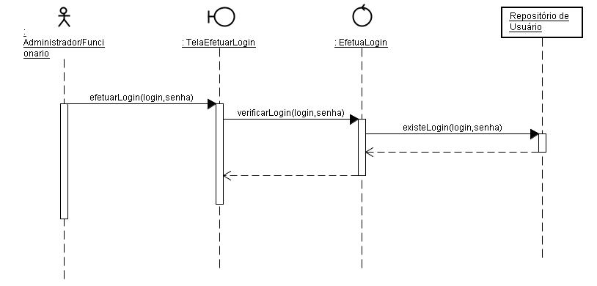

## *Diagrama de Classes*

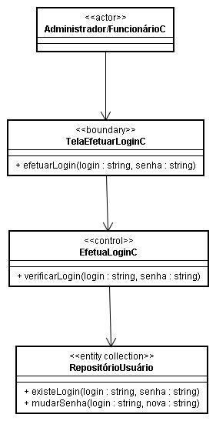

## Alterar senha (RF-02)

## *Descrição*

O usuário (funcionário ou administrador) vai alterar a senha, para isso ele passa como parâmetro sua senha antiga e a nova senha, será verificado se sua senha antiga esta correta, se sim sua senha será alterada, caso contrário será exibida uma mensagem de falha.

## *Diagramas*

## *Diagrama de Seqüência*

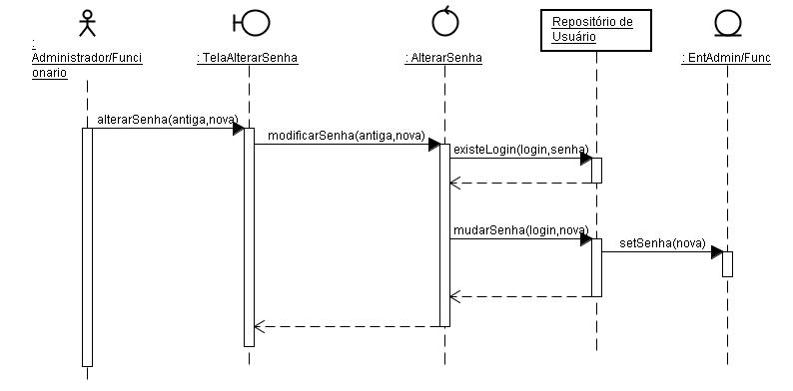

## *Diagrama de Classes*

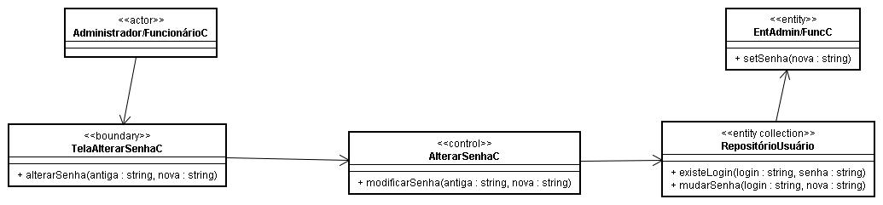

## Cadastrar departamento (UC-03)

## *Descrição*

O usuário (funcionário ou administrador) vai cadastrar um departamento, será verificado se ele (departamento) já existe, caso já exista é exibida uma mensagem, caso contrario é solicitada uma confirmação, se a confirmação for aceita o departamento é adicionado ao bando de dados com os dados especificados, caso a confirmação seja cancelada a operação é abortada.

## *Diagramas*

## *Diagrama de Seqüência*

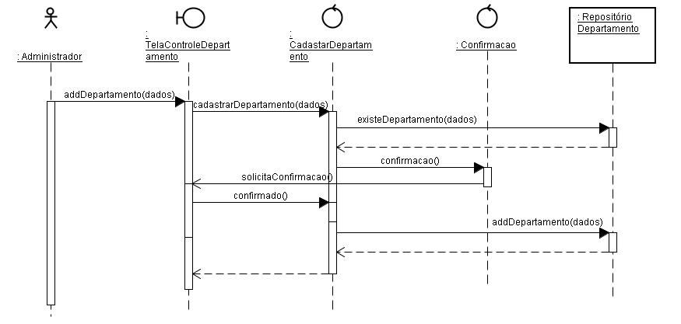

## *Diagrama de Classes*

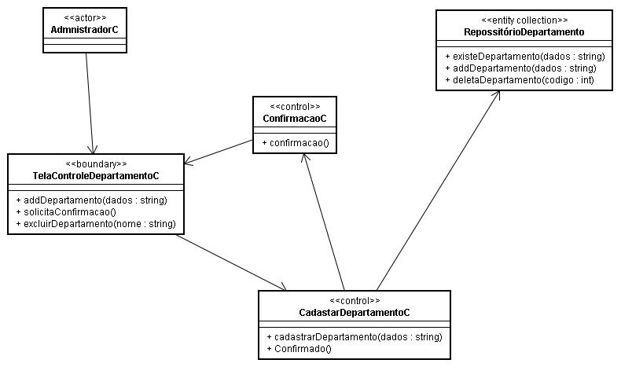

## Remover departamento (UC-04)

## *Descrição*

O usuário (funcionário ou administrador) vai remover um departamento passando o nome como parâmetro, será verificado se esse departamento existe, caso exista será solicitada uma confirmação para remover, se a confirmação for aceita o departamento será removido do banco de dados, caso a confirmação seja cancelada a operação será abortada.

## *Diagramas*

## *Diagrama de Seqüência*

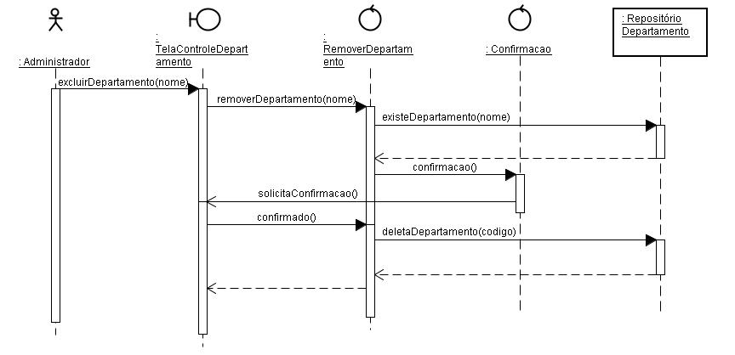

## *Diagrama de Classes*

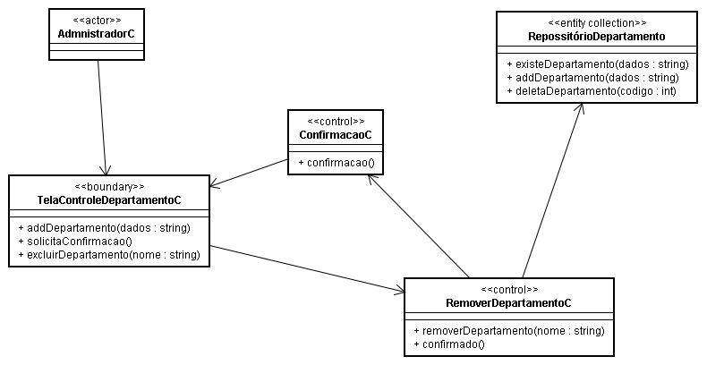

## Cadastrar funcionário (UC-05)

## *Descrição*

O administrador vai cadastrar um funcionário, será verificado se ele (funcionário) já existe, caso já exista é exibida uma mensagem, caso contrario é solicitada uma confirmação, se a confirmação for aceita o funcionário é adicionado ao bando de dados com os dados especificados, caso a confirmação seja cancelada a operação é abortada.

## *Diagramas*

## *Diagrama de Seqüência*

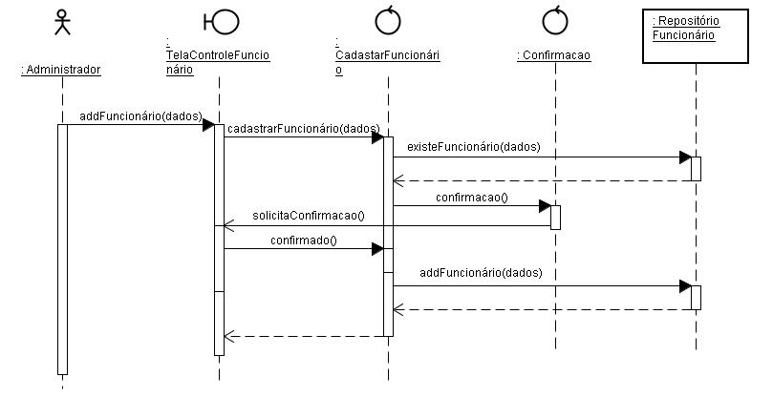

## *Diagrama de Classes*

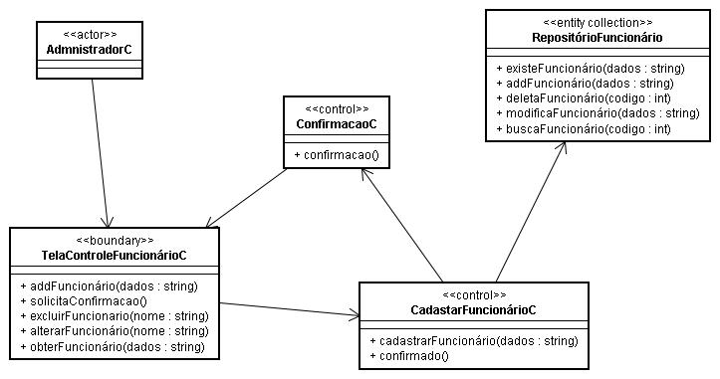

## Remover funcionário (UC-06)

## *Descrição*

O administrador vai remover um funcionário passando o nome como parâmetro, será verificado se esse funcionário existe, caso exista será solicitada uma confirmação para remover, se a confirmação for aceita o funcionário será removido do banco de dados, caso a confirmação seja cancelada a operação será abortada.

## *Diagramas*

## *Diagrama de Seqüência*

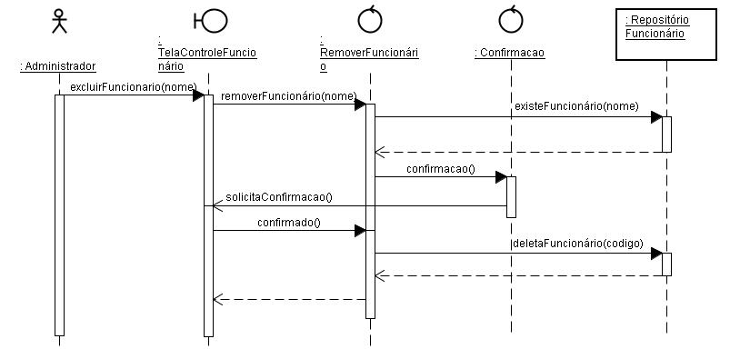

## *Diagrama de Classes*

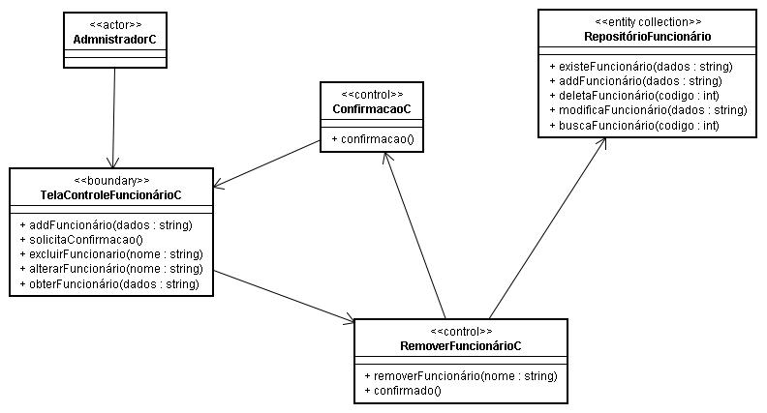

## Modificar funcionário (UC-07)

## *Descrição*

O Administrador vai fazer modificações em um funcionário, para isso ele passa o nome do funcionário como parâmetro para identificá-lo, caso o funcionário realmente exista será solicitada quais alterações serão feitas, o administrador passa as informações e depois é perguntado sobre a confirmação, se essa confirmação for aceita o funcionário será modificado no banco de dados, caso seja cancelada a operação é abortada.

## *Diagramas*

## *Diagrama de Seqüência*

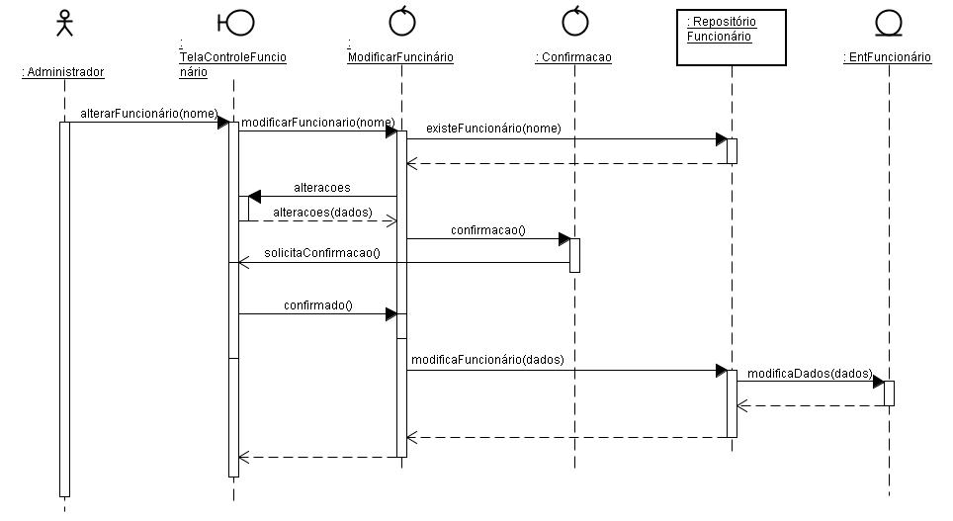

## *Diagrama de Classes*

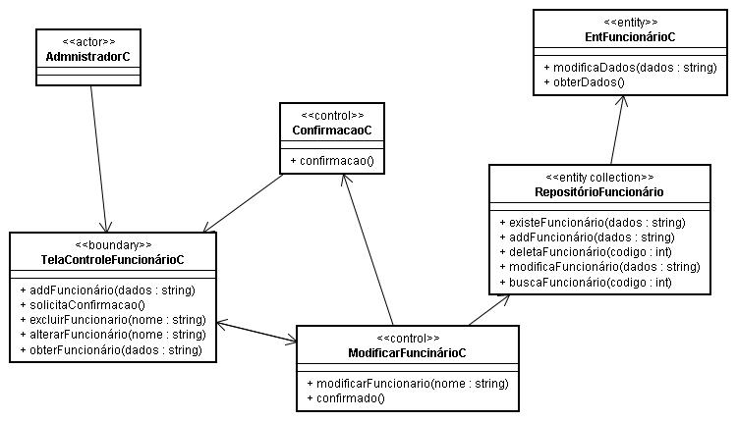

## Consultar funcionário (UC-08)

## *Descrição*

O Administrador vai consultar um funcionário, para isso ele passa seus dados para uma busca, caso o funcionário exista seus dados serão obtidos e apresentados.

## *Diagramas*

## *Diagrama de Seqüência*

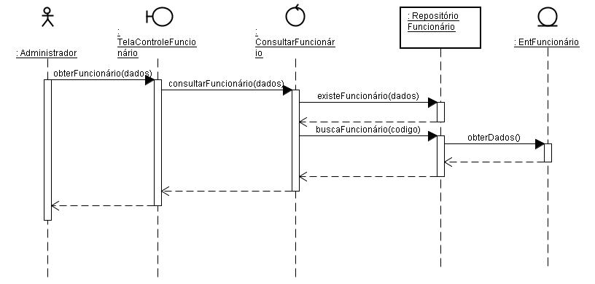

## *Diagrama de Classes*

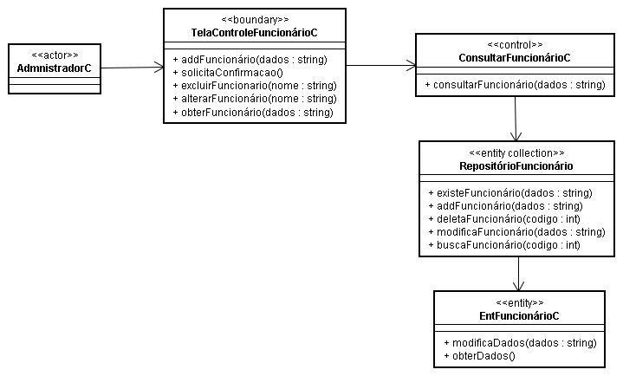

## Cadastrar administrador (UC-09)

## *Descrição*

O administrador vai cadastrar um novo administrador, será verificado se ele (administrador à ser adicionado) já existe, caso já exista é exibida uma mensagem, caso contrario é solicitada uma confirmação, se a confirmação for aceita o administrador é adicionado ao bando de dados com os dados especificados, caso a confirmação seja cancelada a operação é abortada.

## *Diagramas*

## *Diagrama de Seqüência*

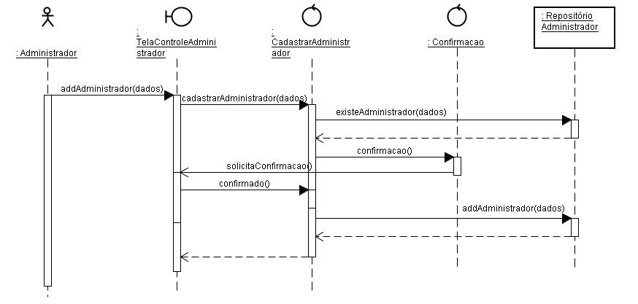

## *Diagrama de Classes*

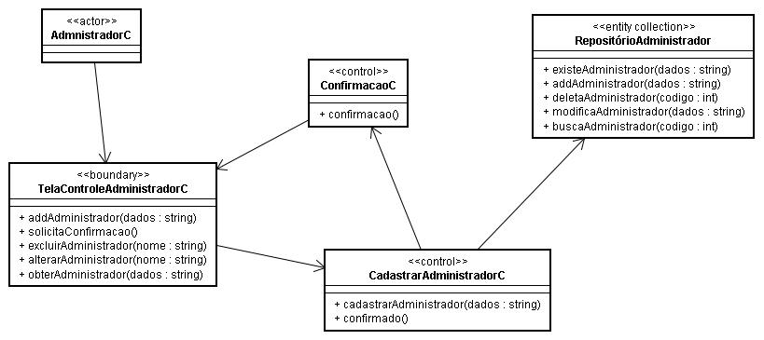

## Remover administrador (UC-10)

## *Descrição*

O administrador vai remover um administrador passando o nome como parâmetro, será verificado se esse administrador existe, caso exista será solicitada uma confirmação para remover, se a confirmação for aceita o administrador será removido do banco de dados, caso a confirmação seja cancelada a operação será abortada.

## *Diagramas*

## *Diagrama de Seqüência*

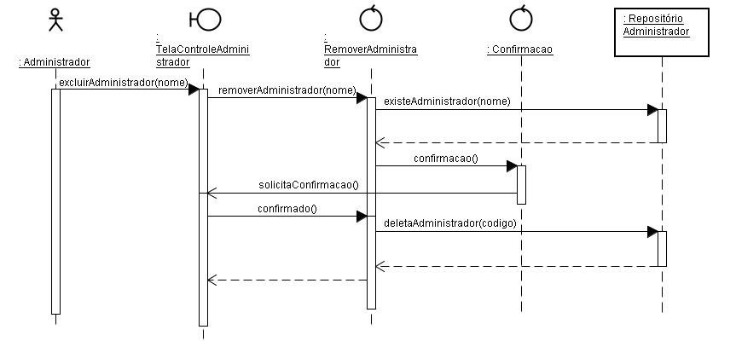

## *Diagrama de Classes*

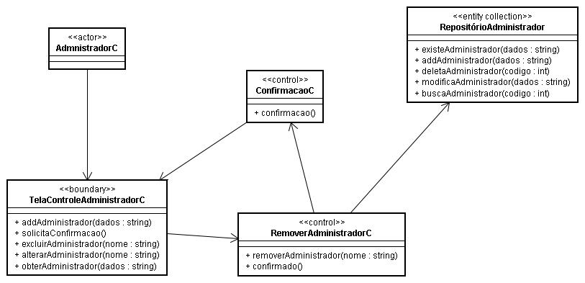

## Modificar administrador (UC-11)

## *Descrição*

O usuário (administrador) vai fazer modificações em um administrador, para isso ele passa o nome do administrador como parâmetro para identificá-lo, caso o administrador realmente exista será solicitada quais alterações serão feitas, o usuário passa as informações e depois é perguntado sobre a confirmação, se essa confirmação for aceita o administrador será modificado no banco de dados, caso seja cancelada a operação é abortada.

## *Diagramas*

## *Diagrama de Seqüência*

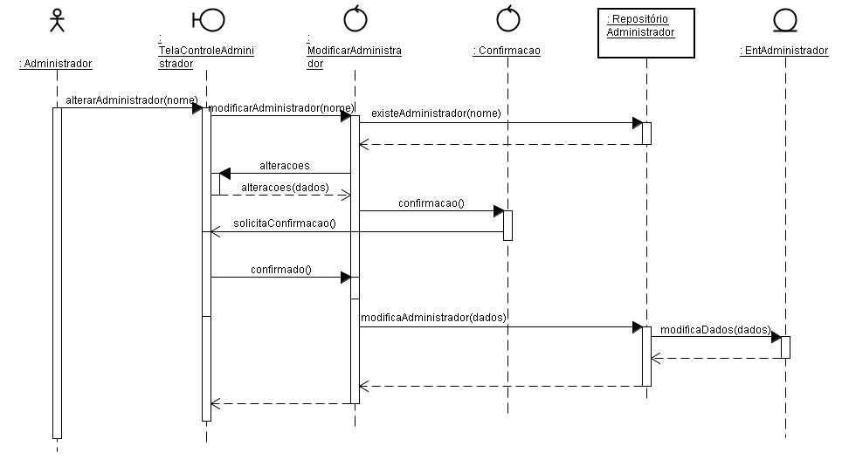

## *Diagrama de Classes*

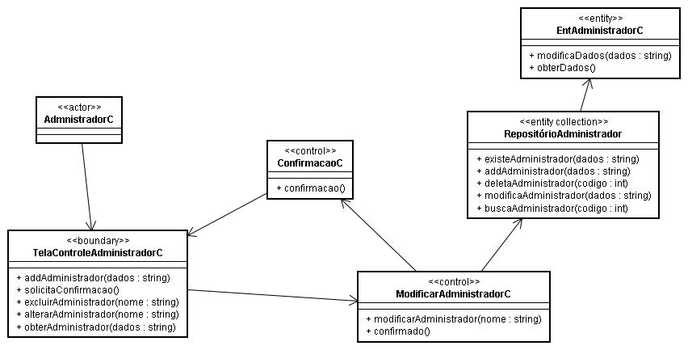

## Consultar administrador (UC-12)

## *Descrição*

O usuário (Administrador) vai consultar um administrador, para isso ele passa seus dados para uma busca, caso o administrador exista seus dados serão obtidos e apresentados.

## *Diagramas*

## *Diagrama de Seqüência*

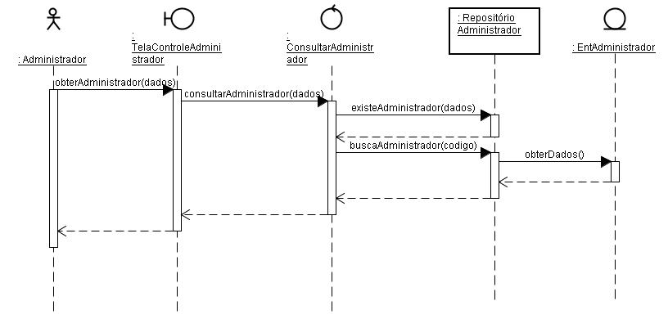

## *Diagrama de Classes*

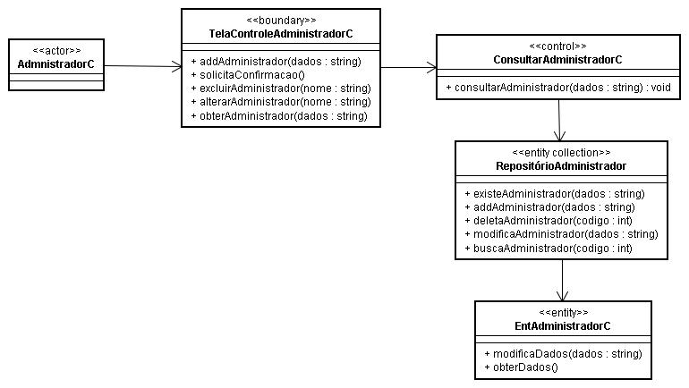

## Cadastrar livraria (UC-13)

## *Descrição*

O usuário (funcionário ou administrador) vai cadastrar uma livraria, será verificado se ela (livraria) já existe, caso já exista é exibida uma mensagem, caso contrario é solicitada uma confirmação, se a confirmação for aceita a livraria é adicionada ao bando de dados com os dados especificados, caso a confirmação seja cancelada a operação é abortada.

## *Diagramas*

## *Diagrama de Seqüência*

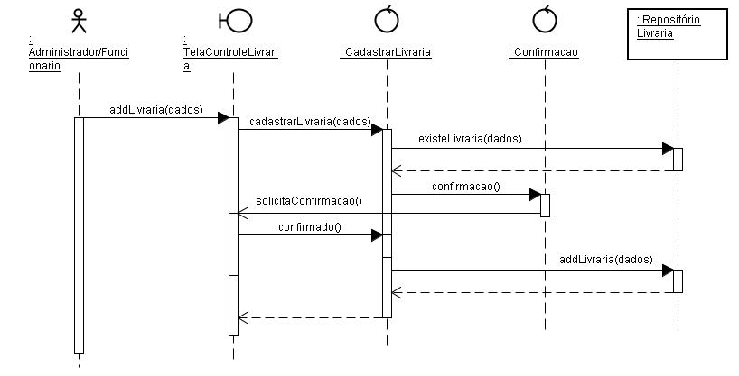

## *Diagrama de Classes*

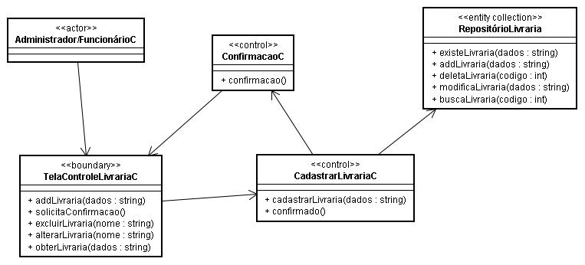

## Remover livraria (UC-14)

## *Descrição*

O usuário (funcionário ou administrador) vai remover uma livraria passando o nome como parâmetro, será verificado se essa livraria existe, caso exista será solicitada uma confirmação para remover, se a confirmação for aceita a livraria será removida do banco de dados, caso a confirmação seja cancelada a operação será abortada.

## *Diagramas*

## *Diagrama de Seqüência*

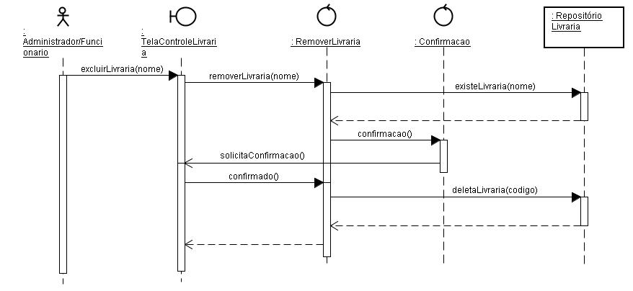

## *Diagrama de Classes*

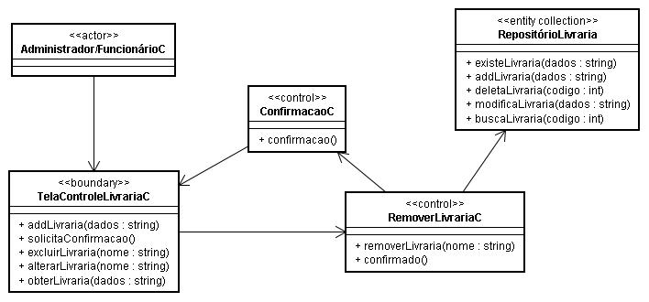

## Modificar livraria (UC-15)

## *Descrição*

O usuário (funcionário ou administrador) vai fazer modificações em uma livraria, para isso ele passa o nome da livraria como parâmetro para identificá-la, caso a livraria realmente exista será solicitada quais alterações serão feitas, o usuário passa as informações e depois é perguntado sobre a confirmação, se essa confirmação for aceita a livraria será modificada no banco de dados, caso seja cancelada a operação é abortada.

## *Diagramas*

## *Diagrama de Seqüência*

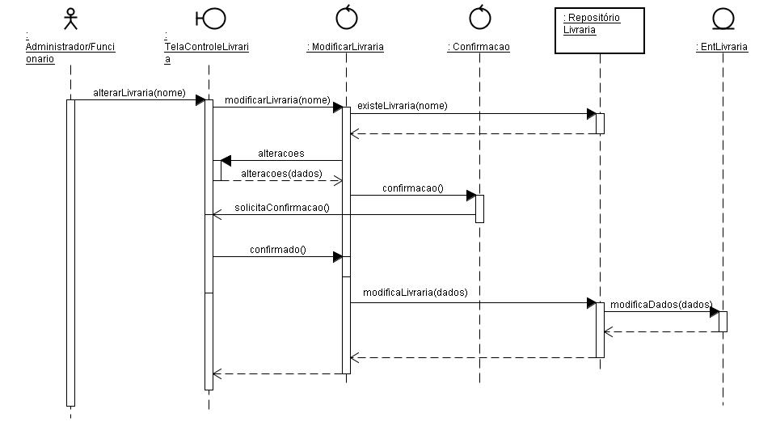

## *Diagrama de Classes*

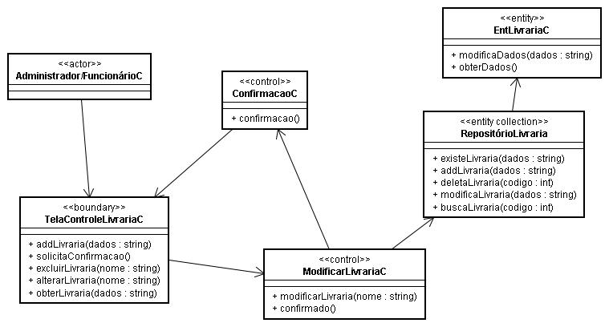

## Consultar livraria (UC-16)

## *Descrição*

O usuário (funcionário ou administrador) vai consultar uma livraria, para isso ele passa seus dados para uma busca, caso a livraria exista seus dados serão obtidos e apresentados.

## *Diagramas*

## *Diagrama de Seqüência*

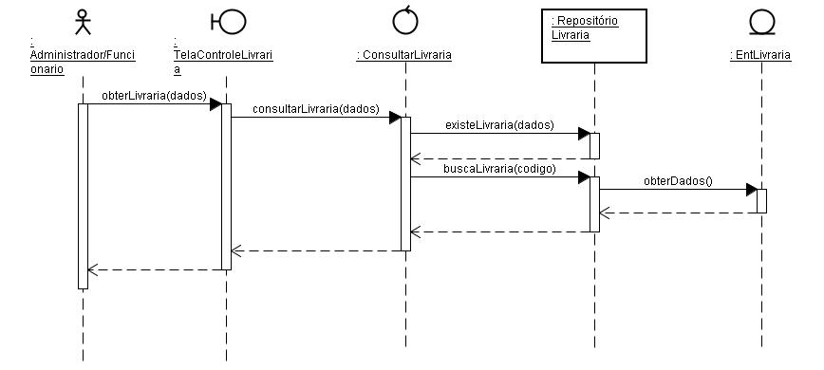

## *Diagrama de Classes*

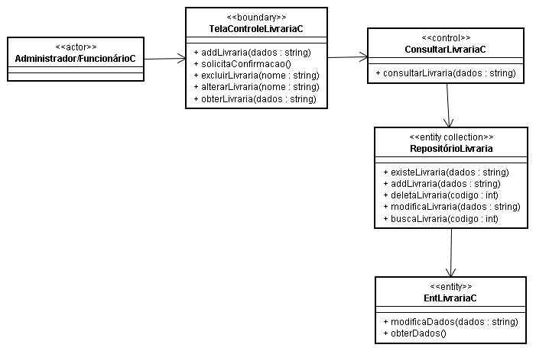

## Cadastrar autor (UC-17)

## *Descrição*

# O usuário (funcionário ou administrador) vai cadastrar um autor, será verificado se ele (autor) já existe, caso já exista é exibida uma mensagem, caso contrario é solicitada uma confirmação, se a confirmação for aceita o autor é adicionado ao bando de dados com os dados especificados, caso a confirmação seja cancelada a operação é abortada.

## *Diagramas*

## *Diagrama de Seqüência*

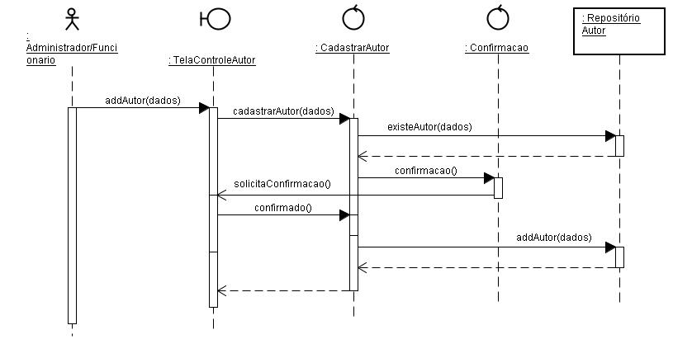

## *Diagrama de Classes*

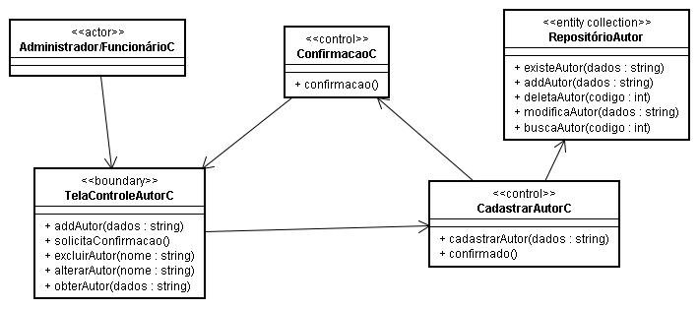

## Remover autor (UC-18)

## *Descrição*

O usuário (funcionário ou administrador) vai remover um autor passando o nome como parâmetro, será verificado se esse autor existe, caso exista será solicitada uma confirmação para remover, se a confirmação for aceita o autor será removido do banco de dados, caso a confirmação seja cancelada a operação será abortada.

## *Diagramas*

## *Diagrama de Seqüência*

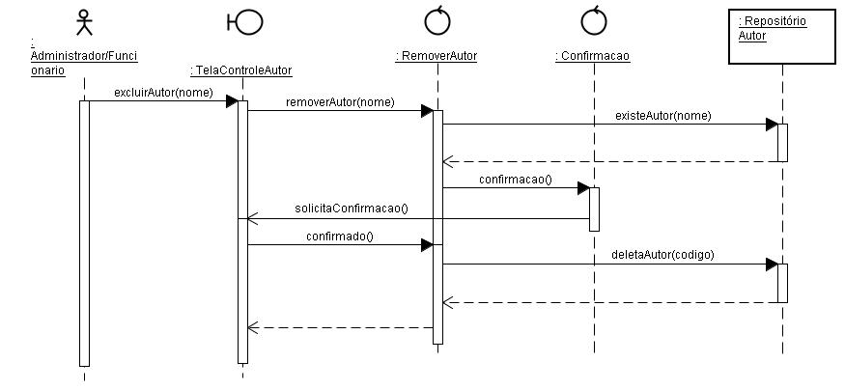

## *Diagrama de Classes*

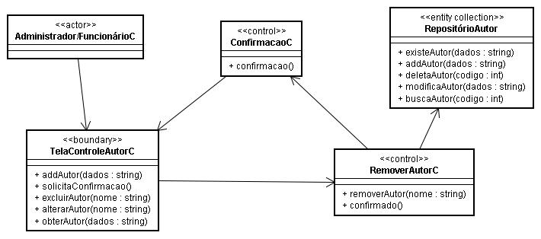

## Modificar autor (UC-19)

## *Descrição*

O usuário (funcionário ou administrador) vai fazer modificações em um autor, para isso ele passa o nome do autor como parâmetro para identificá-lo, caso o autor realmente exista será solicitada quais alterações serão feitas, o usuário passa as informações e depois é perguntado sobre a confirmação, se essa confirmação for aceita o autor será modificado no banco de dados, caso seja cancelada a operação é abortada.

## *Diagramas*

## *Diagrama de Seqüência*

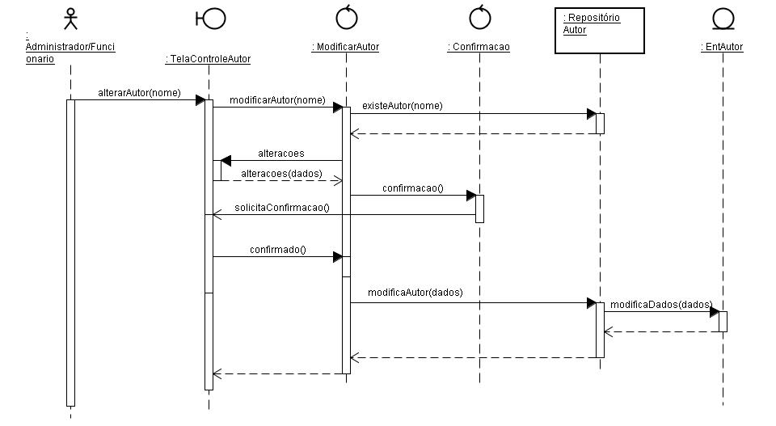

## *Diagrama de Classes*

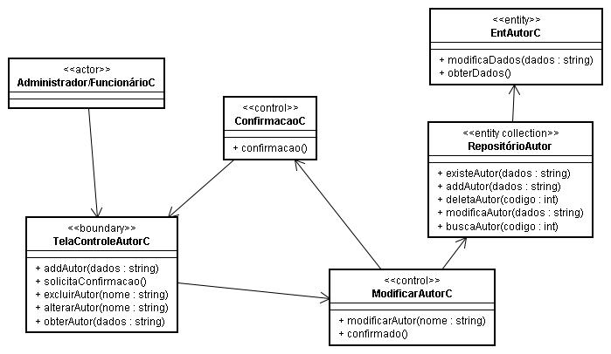

## Consultar autor (UC-20)

## *Descrição*

O usuário (funcionário ou administrador) vai consultar um autor, para isso ele passa seus dados para uma busca, caso o autor exista seus dados serão obtidos e apresentados.

## *Diagramas*

## *Diagrama de Seqüência*

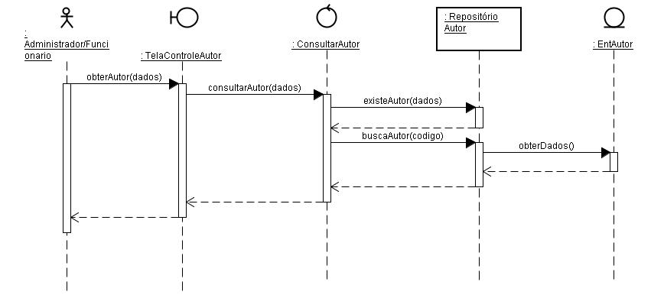

## *Diagrama de Classes*

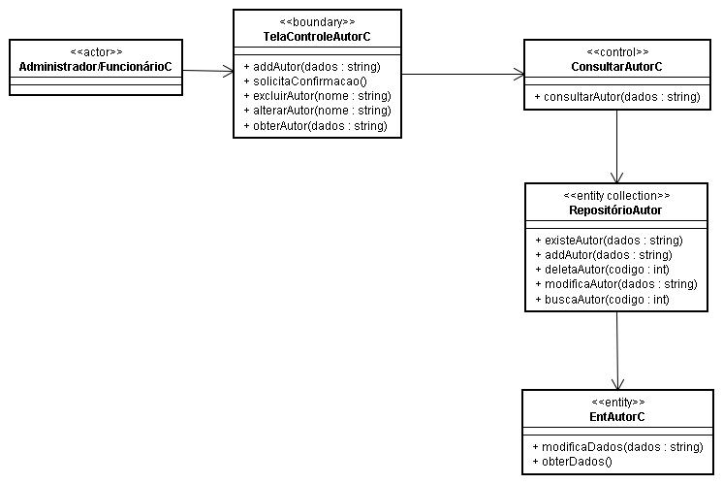

## Cadastrar exemplar (UC-21)

## *Descrição*

# O usuário (funcionário ou administrador) vai cadastrar um exemplar, será verificado se ele (exemplar) já existe, caso já exista é exibida uma mensagem, caso contrario é solicitada uma confirmação, se a confirmação for aceita o exemplar é adicionado ao bando de dados com os dados especificados, caso a confirmação seja cancelada a operação é abortada.

## *Diagramas*

## *Diagrama de Seqüência*

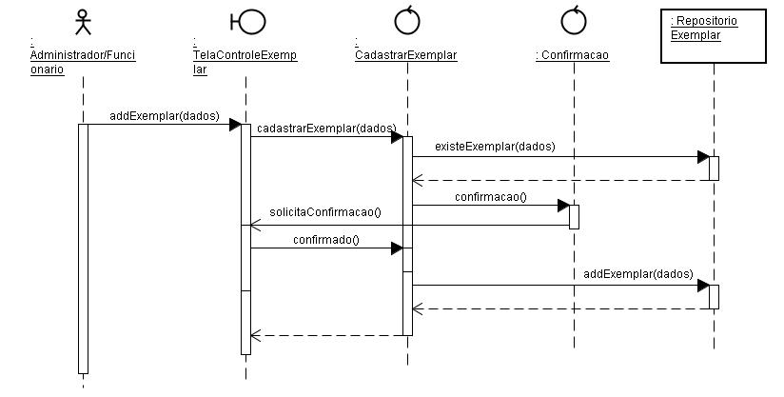

## *Diagrama de Classes*

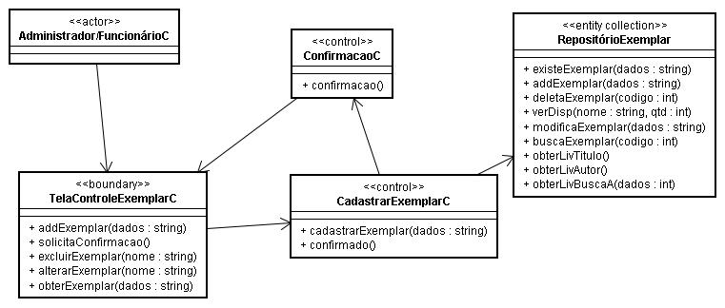

## Remover exemplar (UC-22)

## *Descrição*

O usuário (funcionário ou administrador) vai remover um exemplar passando o nome como parâmetro, será verificado se esse exemplar existe, caso exista será solicitada uma confirmação para remover, se a confirmação for aceita o exemplar será removido do banco de dados, caso a confirmação seja cancelada a operação será abortada.

## *Diagramas*

## *Diagrama de Seqüência*

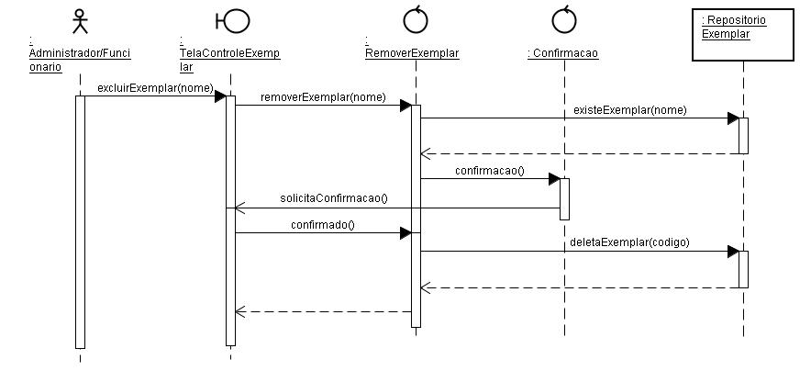

## *Diagrama de Classes*

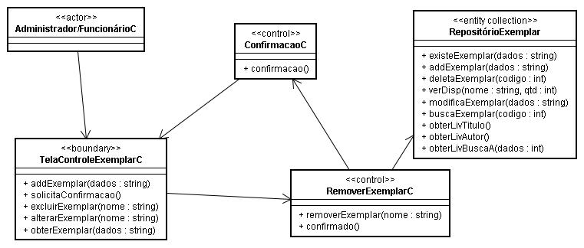

## Modificar exemplar (UC-23)

## *Descrição*

O usuário (funcionário ou administrador) vai fazer modificações em um exemplar, para isso ele passa o nome do exemplar como parâmetro para identificá-lo, caso o exemplar realmente exista será solicitada quais alterações serão feitas, o usuário passa as informações e depois é perguntado sobre a confirmação, se essa confirmação for aceita o exemplar será modificado no banco de dados, caso seja cancelada a operação é abortada.

## *Diagramas*

## *Diagrama de Seqüência*

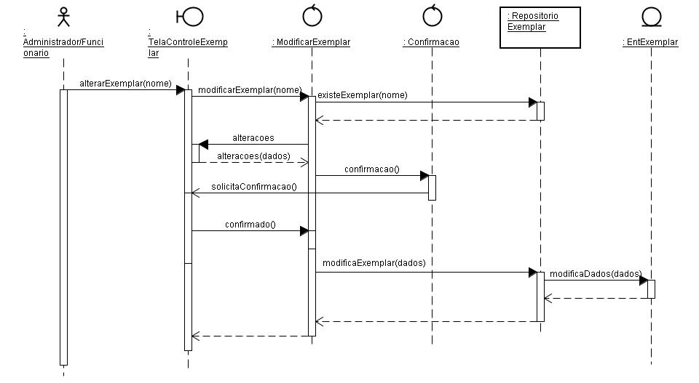

## *Diagrama de Classes*

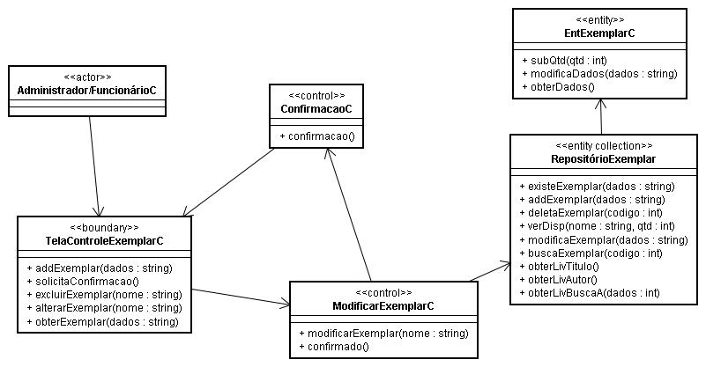

## Consultar exemplar (UC-24)

## *Descrição*

O usuário (funcionário ou administrador) vai consultar um exemplar, para isso ele passa seus dados para uma busca, caso o exemplar exista seus dados serão obtidos e apresentados.

## *Diagramas*

## *Diagrama de Seqüência*

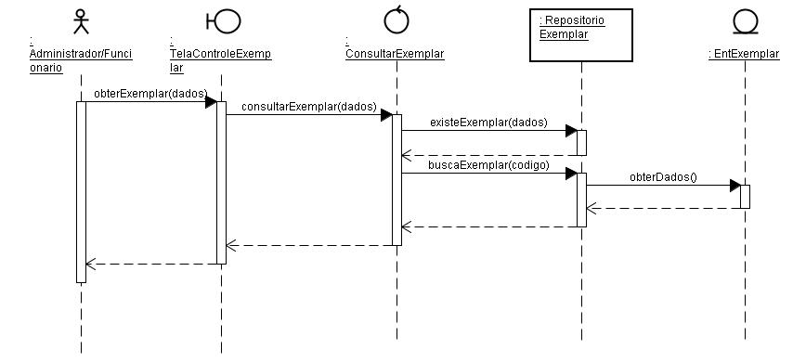

## *Diagrama de Classes*

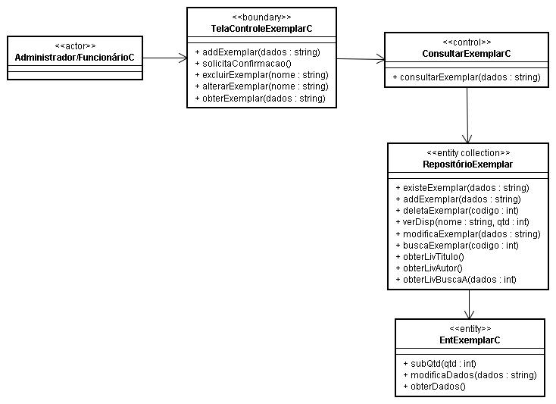

## Vender exemplares para livraria (UC-25)

## *Descrição*

O usuário (funcionário ou administrador) vai fazer uma venda de um exemplar para uma livraria, para isso ele passa o nome do exemplar a quantidade de exemplares que serão vendidos e a livraria compradora, o sistema vai verificar a disponibilidade dos exemplares e se a livraria esta cadastrada, caso as verificações sejam positivas será solicitada uma confirmação, se a confirmação for aceita a venda é efetuada e a quantidade de livros e decrementada, caso contrário a operação é abortada.

## *Diagramas*

## *Diagrama de Seqüência*

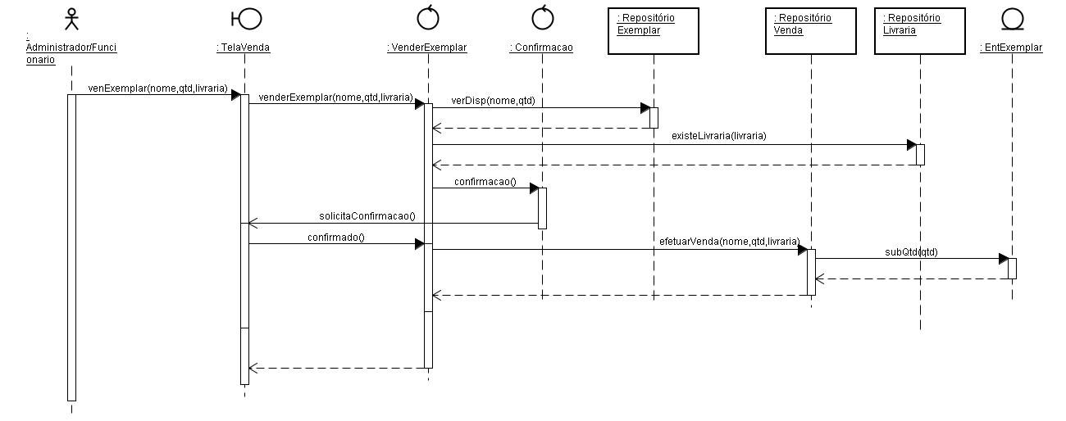

## *Diagrama de Classes*

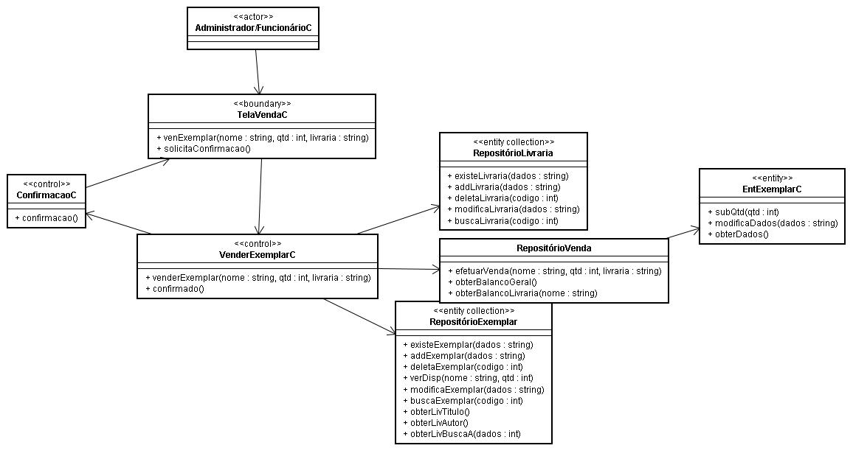

## Listar exemplar por autor (UC-26)

## *Descrição*

O usuário (funcionário ou administrador) vai solicitar a listagem de exemplares por autor passando um nome de autor como parâmetro, se o autor existir serão listados todos os exemplares publicados por ele.

## *Diagramas*

## *Diagrama de Seqüência*

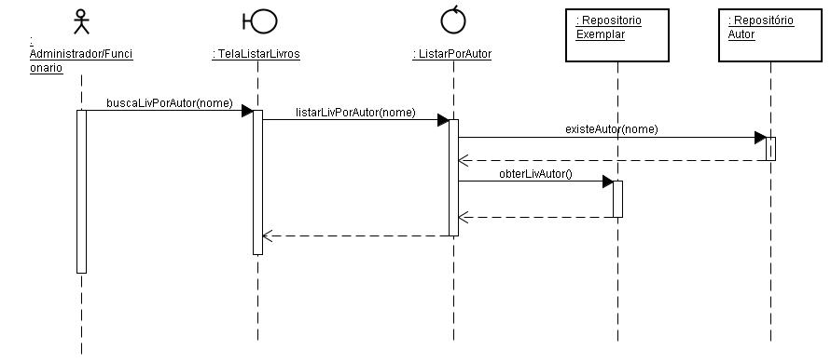

## *Diagrama de Classes*

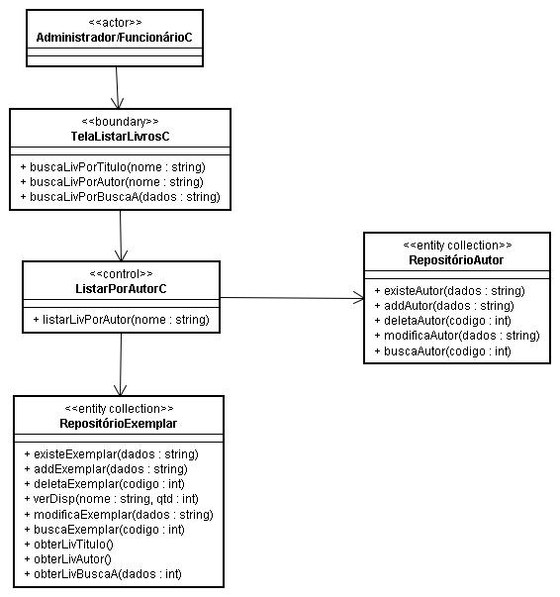

## Listar exemplares por título (RF-27)

## *Descrição*

O usuário (funcionário ou administrador) vai solicitar a listagem de exemplares por título passando um título ou parte de um como parâmetro, se existir títulos relacionados àquele, esses serão listados.

## *Diagramas*

## *Diagrama de Seqüência*

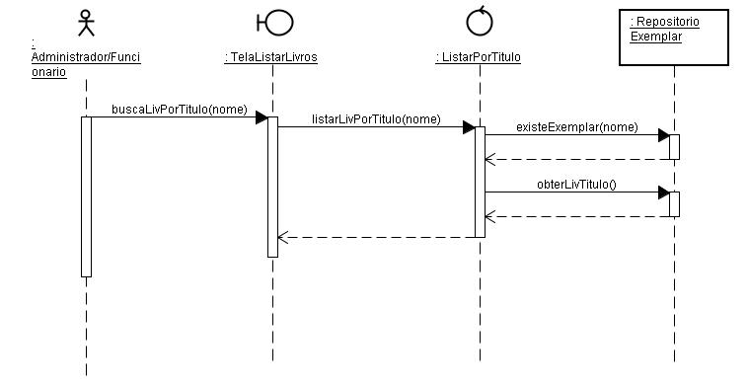

## *Diagrama de Classes*

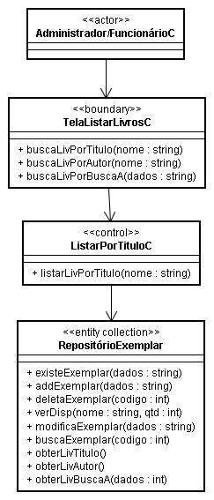

## Listar exemplares por busca avançada (UC-28)

## *Descrição*

O usuário (funcionário ou administrador) vai solicitar a listagem de exemplares por busca avançada, passando alguns dados como parâmetro, serão listados os exemplares relacionados a esses dados.

## *Diagramas*

## *Diagrama de Seqüência*

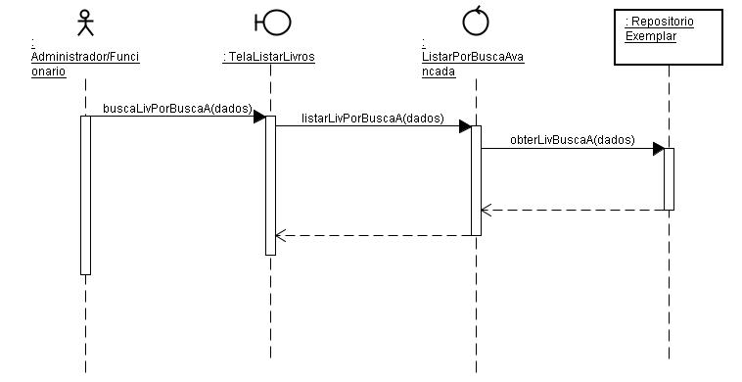

## *Diagrama de Classes*

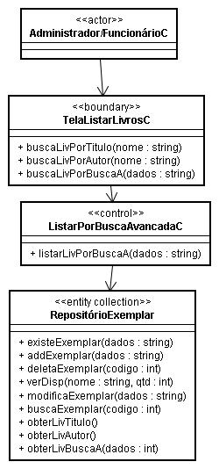

## Consultar balanço geral (UC-29)

## *Descrição*

O administrador vai solicitar um balanço geral, este será obtido do banco de dados.

## *Diagramas*

## *Diagrama de Seqüência*

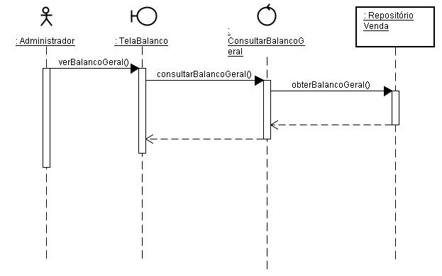

## *Diagrama de Classes*

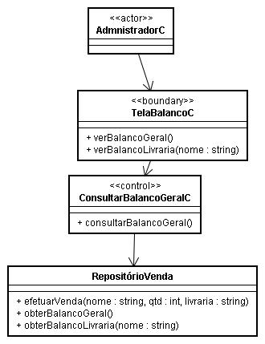

## Consultar balanço por livraria (UC-30)

## *Descrição*

O administrador vai solicitar um balanço por livraria fornecendo um nome de livraria como parâmetro, se a livraria existir o balanço será obtido do banco de dados.

## *Diagramas*

## *Diagrama de Seqüência*

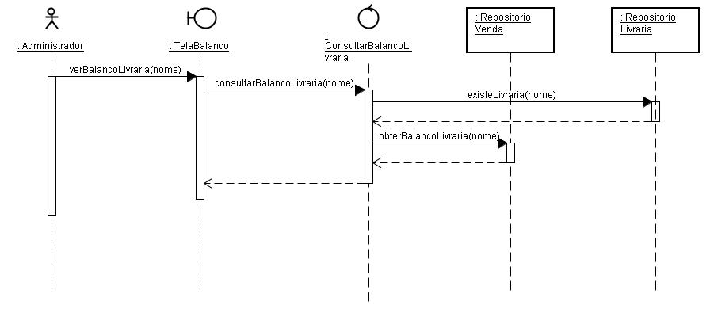

## *Diagrama de Classes*

